Тема недели «Мой дом, мебель»
- Побеседуйте с ребенком о том, где вы живете (в доме или квартире, какая она/он (большая, маленькая, какие есть комнаты), дом одноэтажный или многоэтажный)
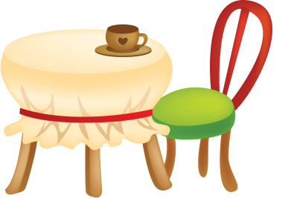
- Рассмотрите с ребенком мебель в квартире/доме, пусть ребенок назовет ее и попробует подобрать к ней признаки и действия, отвечая на вопросы: «Какой/какая?» и «Для чего нужны?» (например: диван большой, мягкий, белый, на нем можно лежать; стол круглый, коричневый, за ним обедают; и так далее).

- Разучите пальчиковую гимнастику:
«Много мебели в квартире»

Раз, два, три, четыре,
Много мебели квартире. Ритмично сжимаем и разжимаем кулачки
В шкаф повесим мы рубашку,
А в буфет поставим чашку.
Чтобы ножки отдохнули,
Посидим чуть-чуть на стуле. Загибаем пальчики
А когда мы крепко спали,
На кровати мы лежали.
А потом мы с котом
Посидели за столом.
Чай с вареньем дружно пили
Много мебели в квартире. Ритмично хлопаем в ладоши
